Notes de frais | Période: /SIMON VERNOUILLET  Émetteur :simon vernouillet, simon.vernouillet@gmail.com | Statut: Payée  Dernière mise à jour: Le 24 février 2018 à 12h25

Id ligne | Date | Libellé | Type | Km | TTC | TVA
559 | 23/02/2018 00:00:00 | déplacements fevrier | : {nom_categorie} | 650 | 386.75€ | 0€ | -
550 | 21/02/2018 00:00:00 | Castorama | : {nom_categorie} | 0 | 100.25€ | 16.11€ | 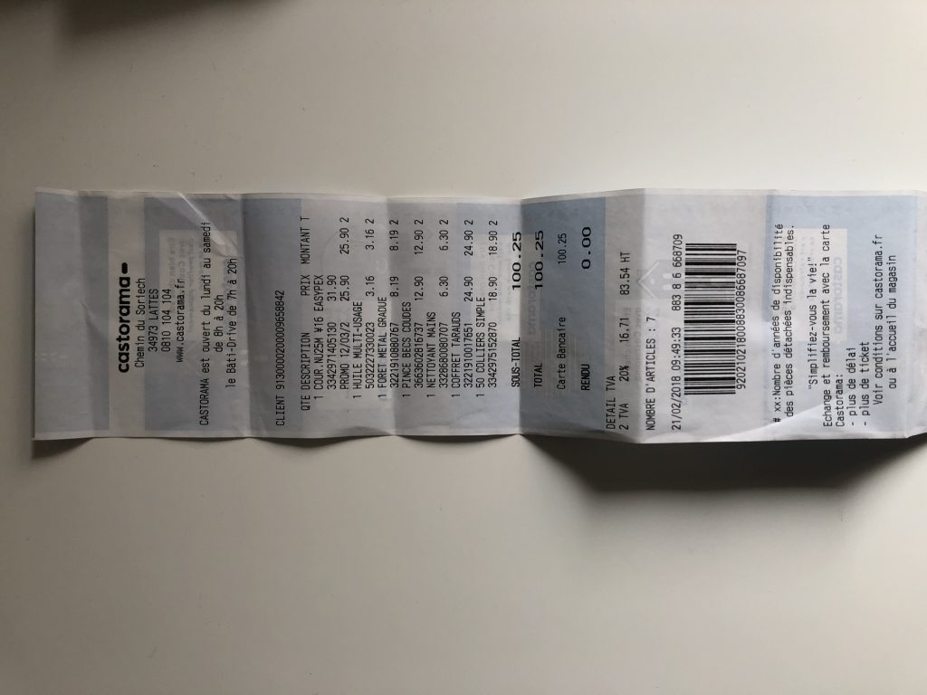
552 | 21/02/2018 00:00:00 | Thaï box | : {nom_categorie} | 0 | 6.4€ | 0.58€ | 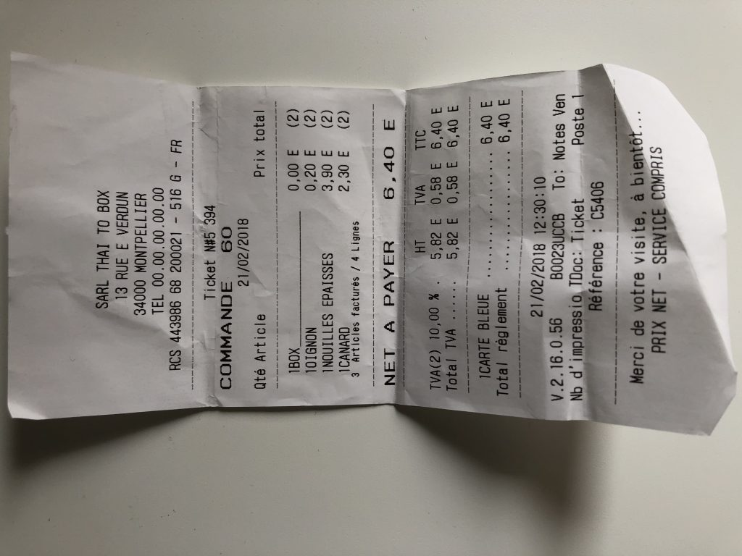
556 | 21/02/2018 00:00:00 | amazon | : {nom_categorie} | 0 | 59.53€ | 9.92€ | 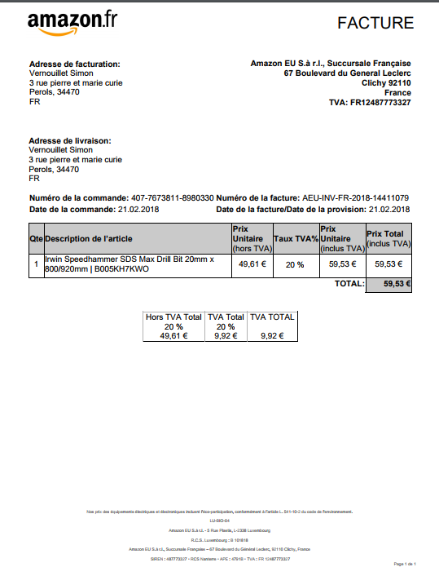
558 | 21/02/2018 00:00:00 | cablematic | : {nom_categorie} | 0 | 108.83€ | 0€ | 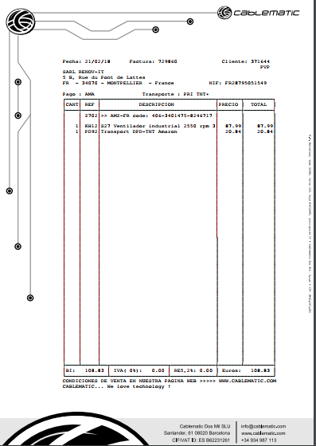
546 | 20/02/2018 00:00:00 | Castorama | : {nom_categorie} | 0 | 11.8€ | 1.97€ | 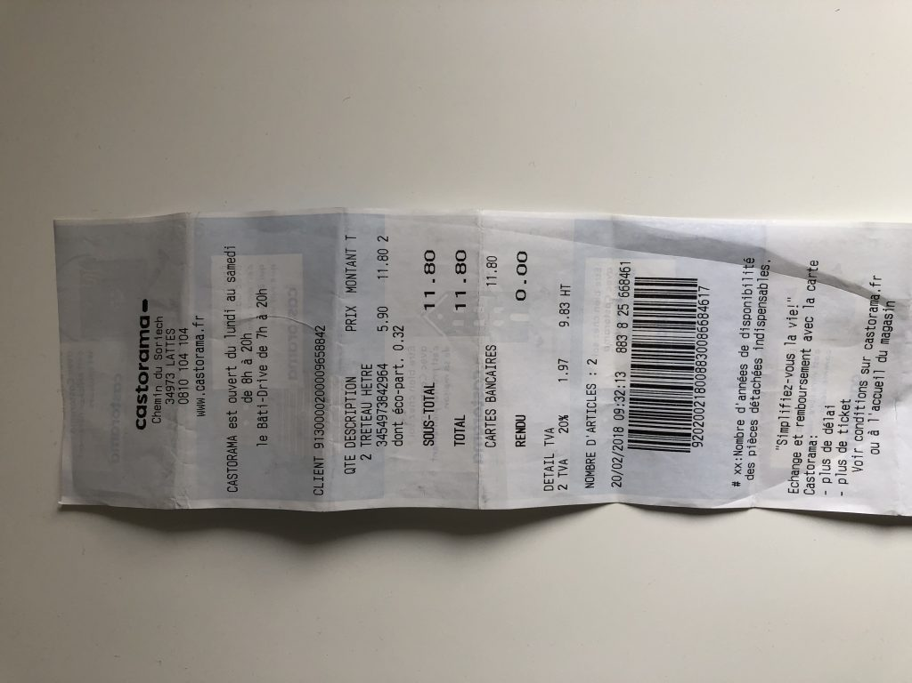
548 | 19/02/2018 00:00:00 | Waffle factory | : {nom_categorie} | 0 | 18.2€ | 1.65€ | 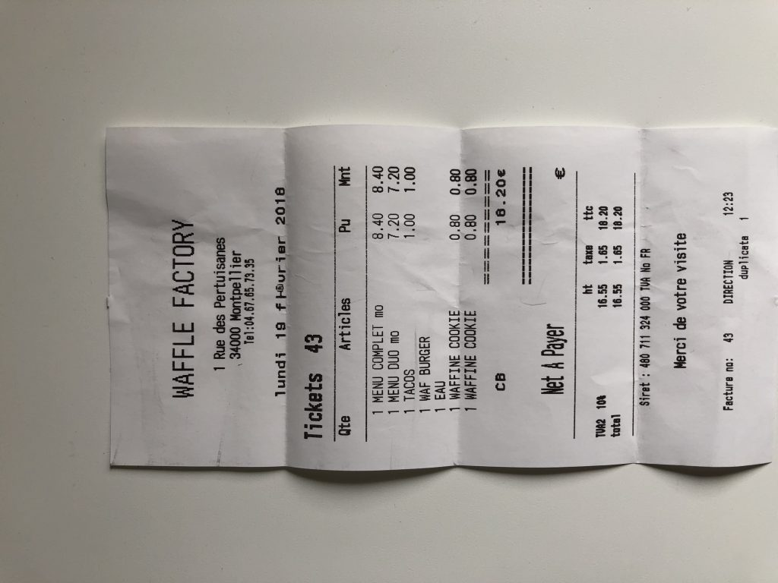
528 | 13/02/2018 00:00:00 | le cafe | : {nom_categorie} | 0 | 13.7€ | 1.25€ | 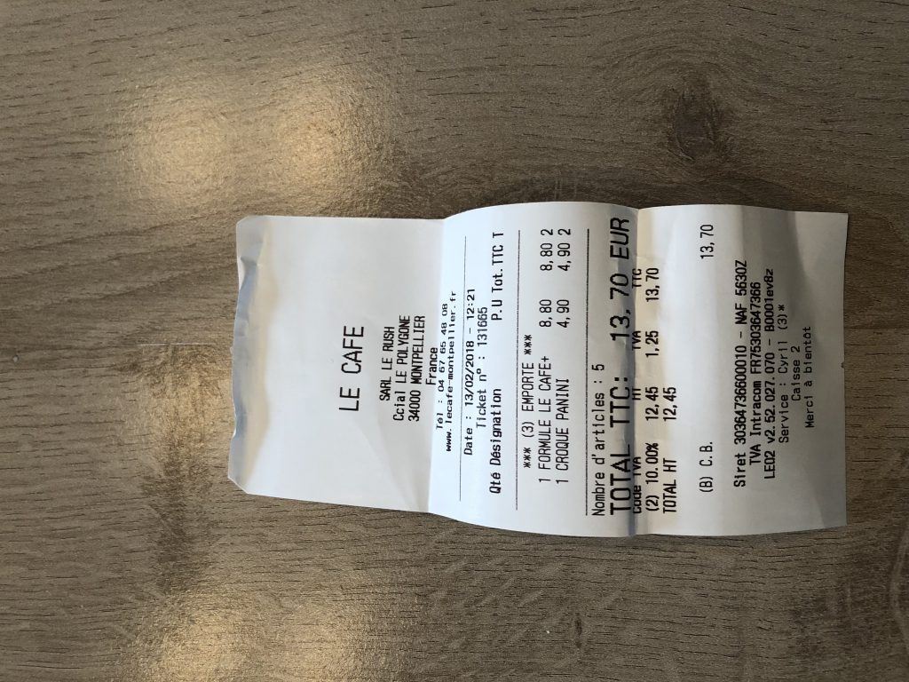
529 | 13/02/2018 00:00:00 | leroy merlin | : {nom_categorie} | 0 | 144€ | 23.99€ | 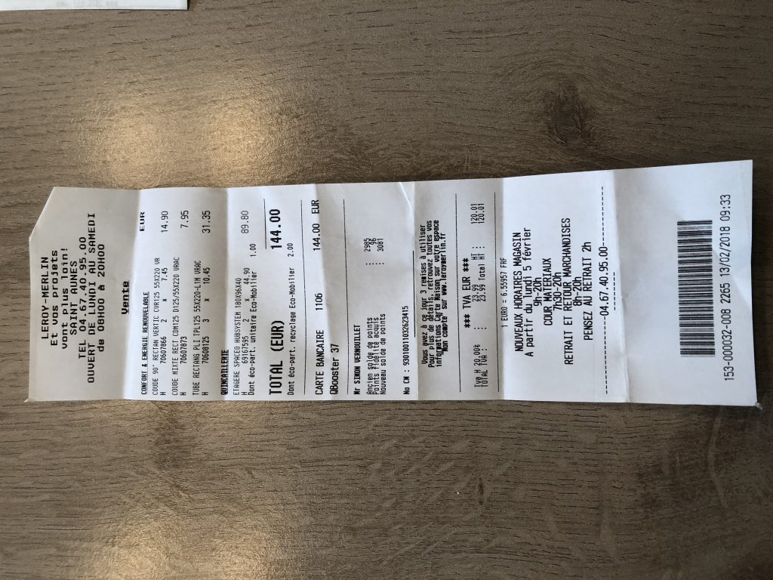
530 | 13/02/2018 00:00:00 | leroy merlin | : {nom_categorie} | 0 | 31.2€ | 5.2€ | 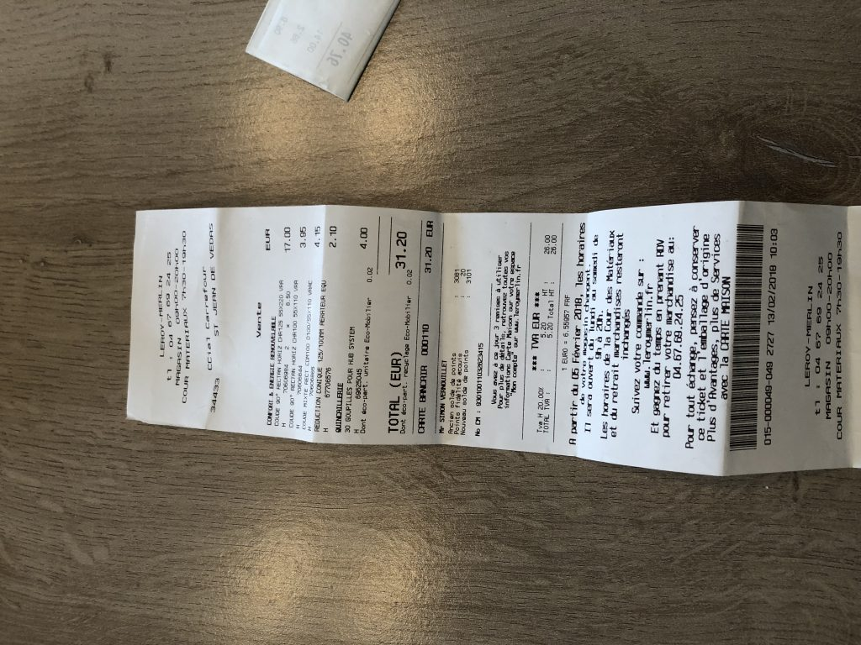
532 | 09/02/2018 00:00:00 | leroy merlin | : {nom_categorie} | 0 | 40.76€ | 6.79€ | 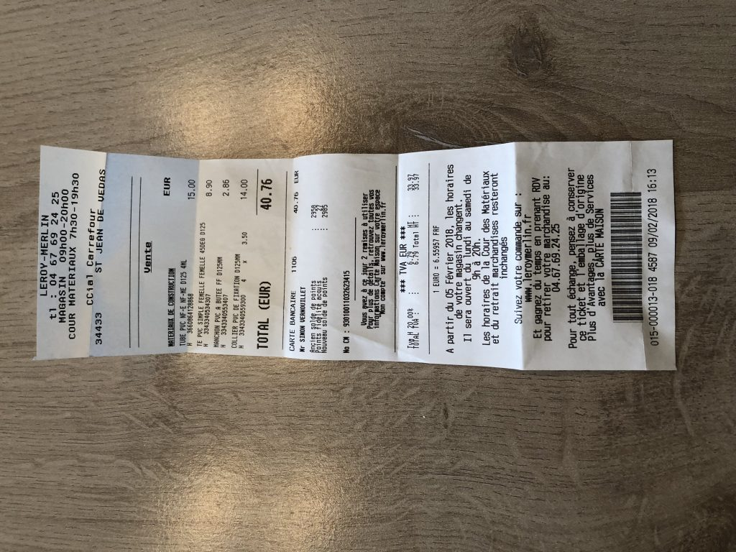
536 | 09/02/2018 00:00:00 | castorama | : {nom_categorie} | 0 | 47.73€ | 7.96€ | 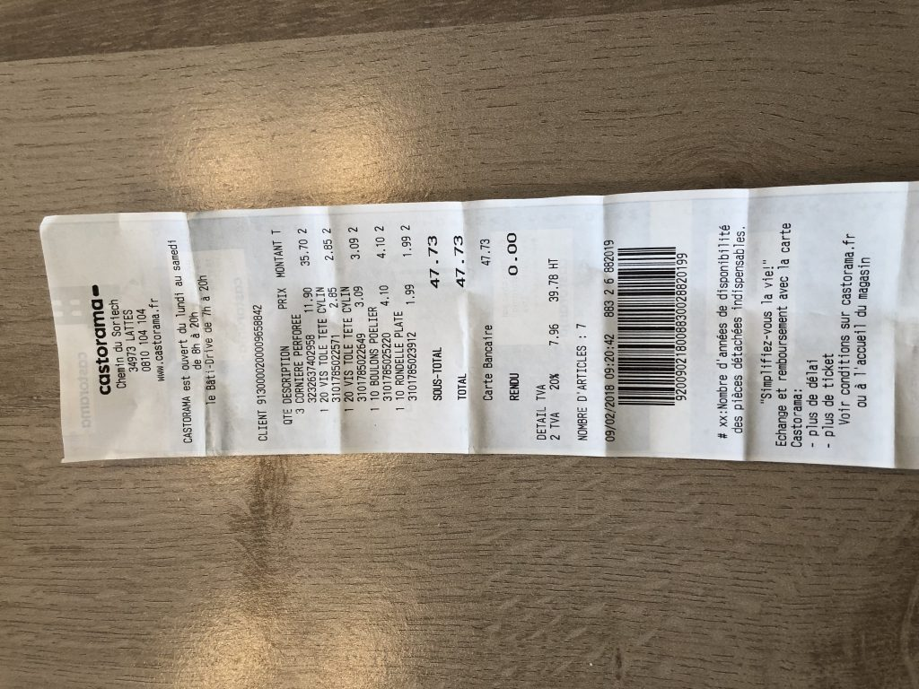
533 | 08/02/2018 00:00:00 | castorama | : {nom_categorie} | 0 | 1.25€ | 0.21€ | 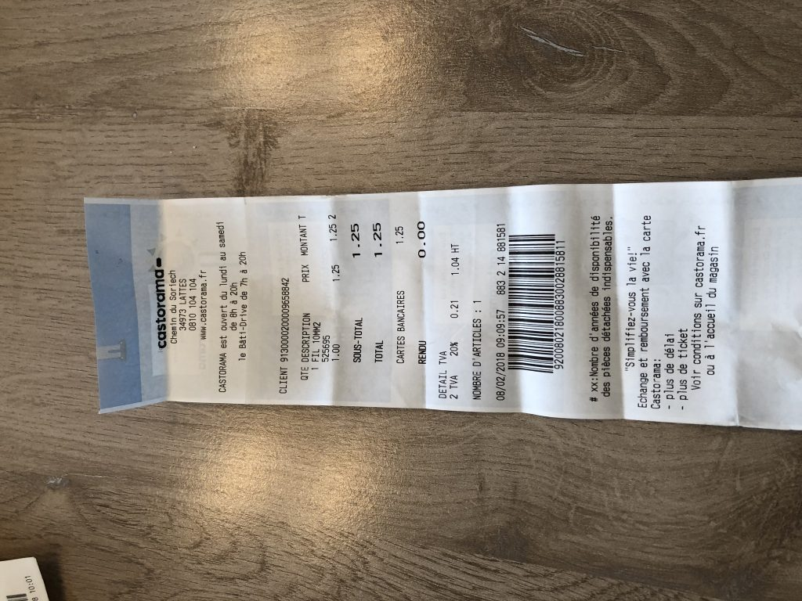
521 | 06/02/2018 00:00:00 | clefor | : {nom_categorie} | 0 | 43.94€ | 7.32€ | 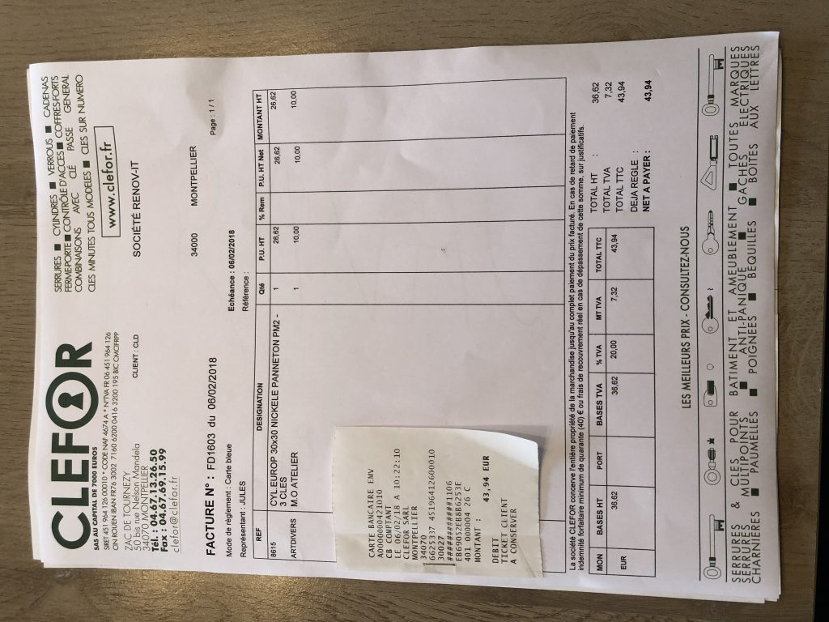
523 | 06/02/2018 00:00:00 | brico depot | : {nom_categorie} | 0 | 373.25€ | 62.21€ | 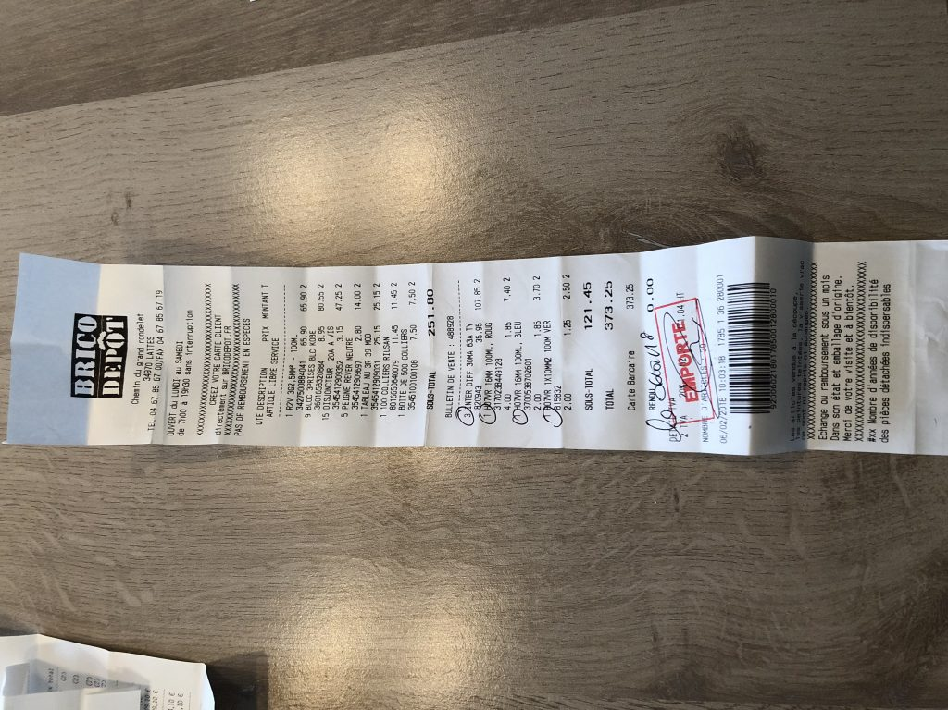
538 | 06/02/2018 00:00:00 | repas | : {nom_categorie} | 0 | 8.5€ | 0.7€ | 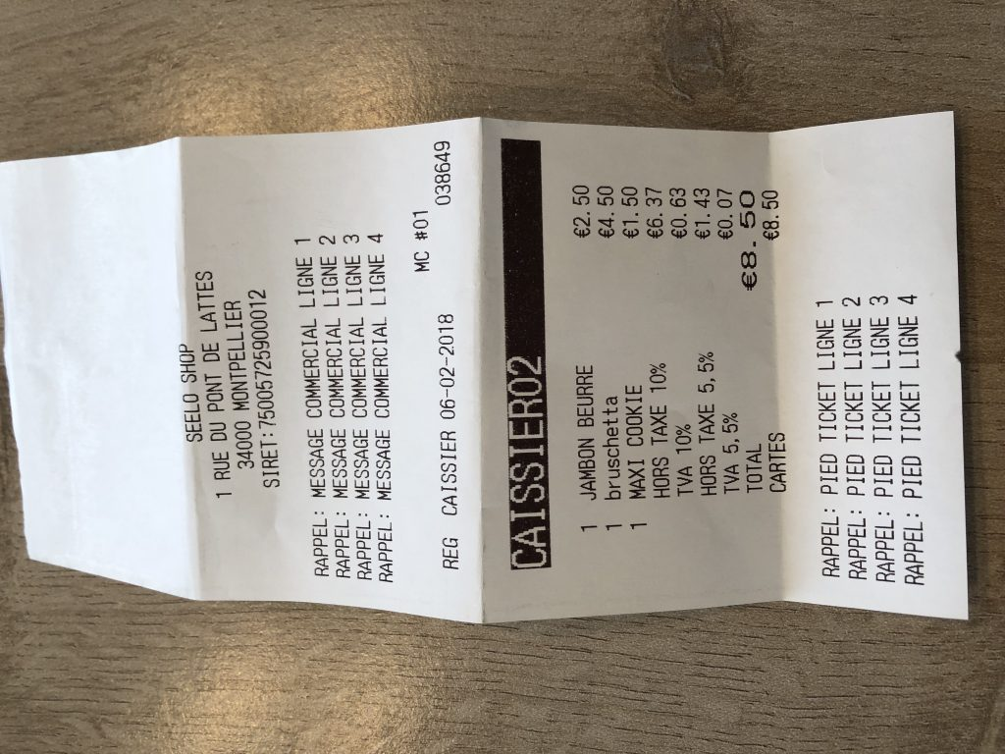
526 | 05/02/2018 00:00:00 | leroy merlin | : {nom_categorie} | 0 | 24.43€ | 4.07€ | 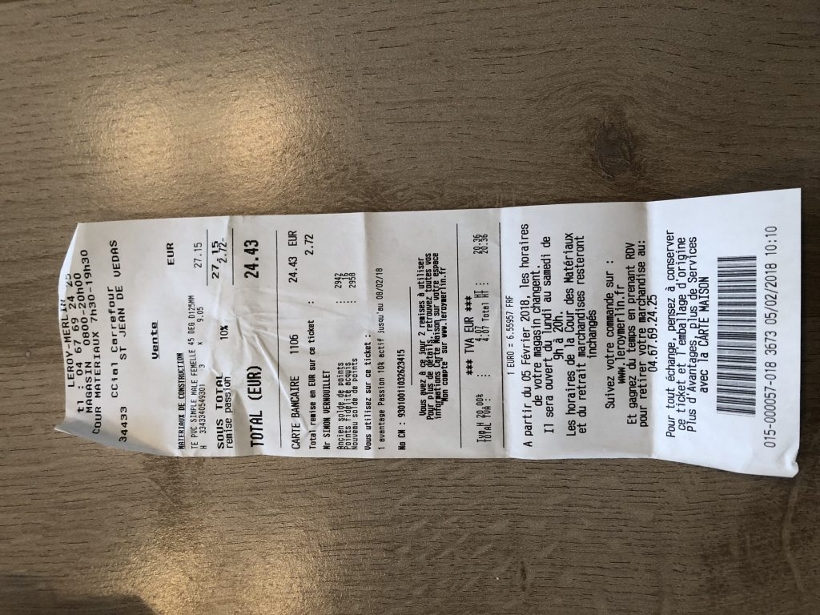
527 | 05/02/2018 00:00:00 | leroy merlin | : {nom_categorie} | 0 | 211.09€ | 35.18€ | 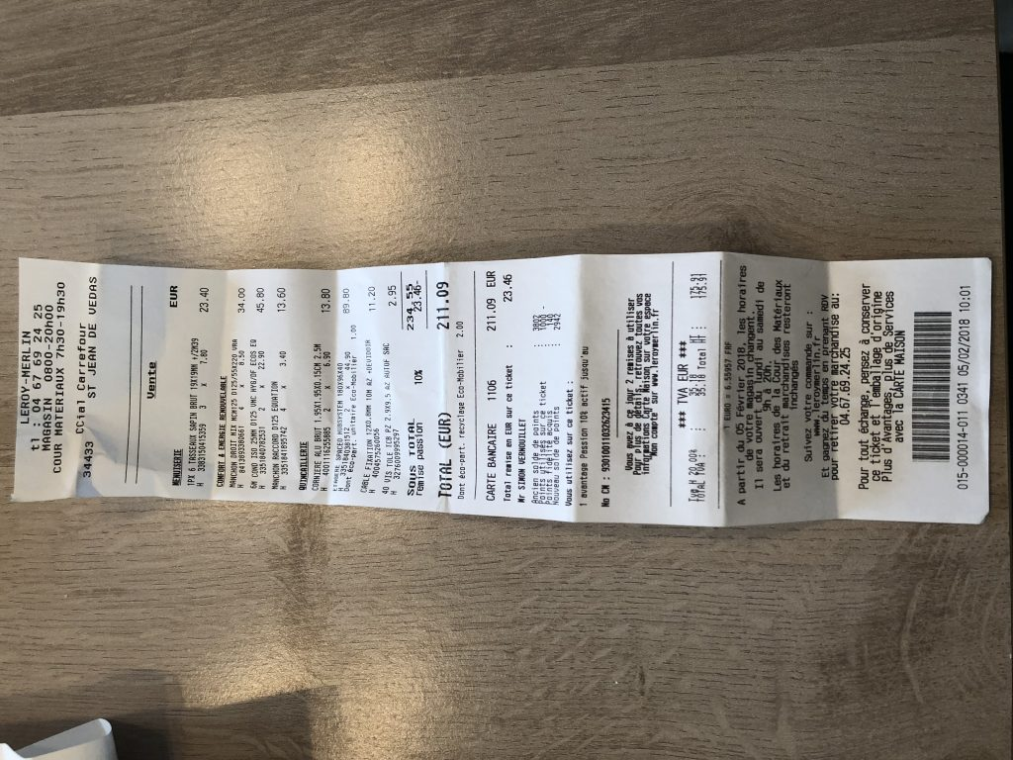
522 | 02/02/2018 00:00:00 | kung fu noodles | : {nom_categorie} | 0 | 29.1€ | 2.65€ | 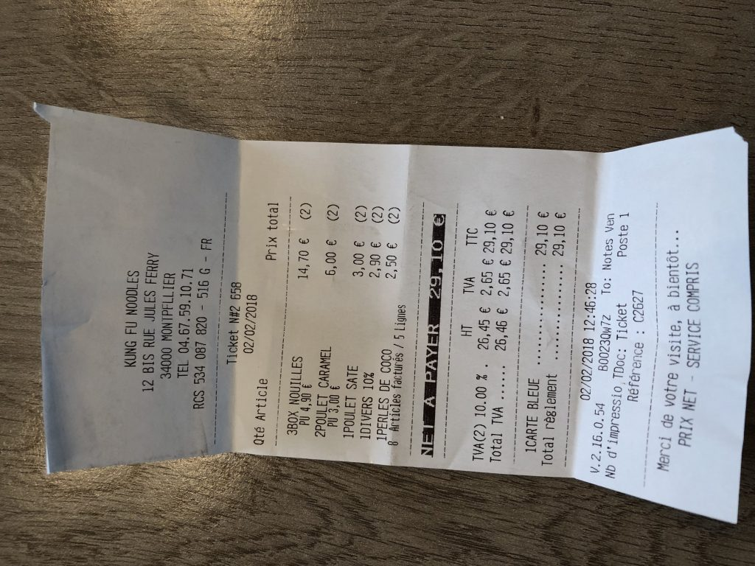
531 | 02/02/2018 00:00:00 | richardson | : {nom_categorie} | 0 | 96.86€ | 16.14€ | 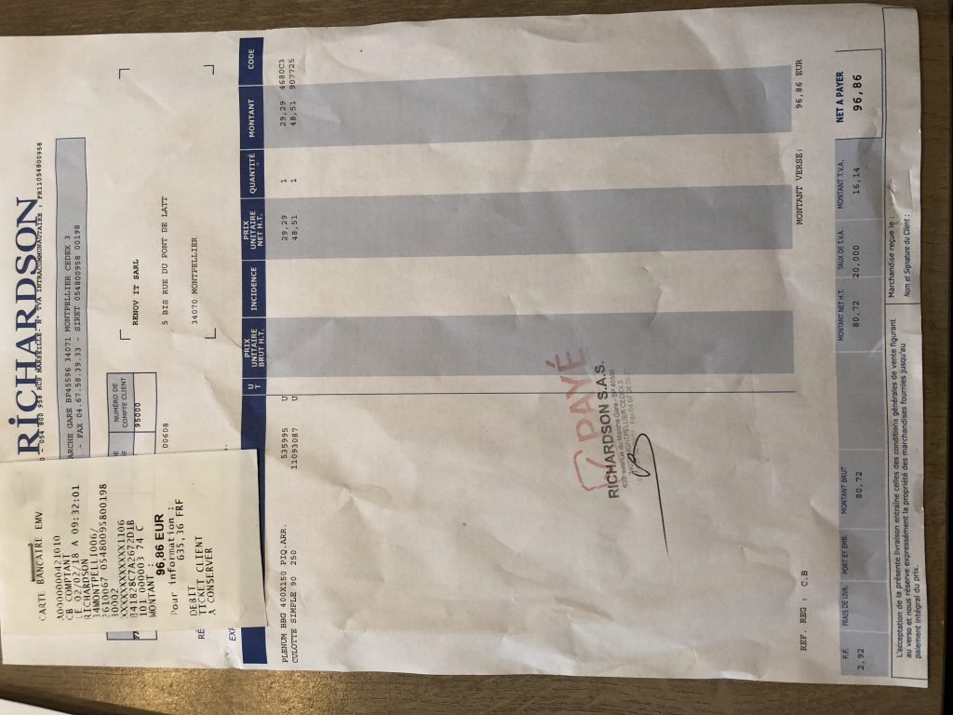
534 | 02/02/2018 00:00:00 | castorama | : {nom_categorie} | 0 | 11.55€ | 1.92€ | 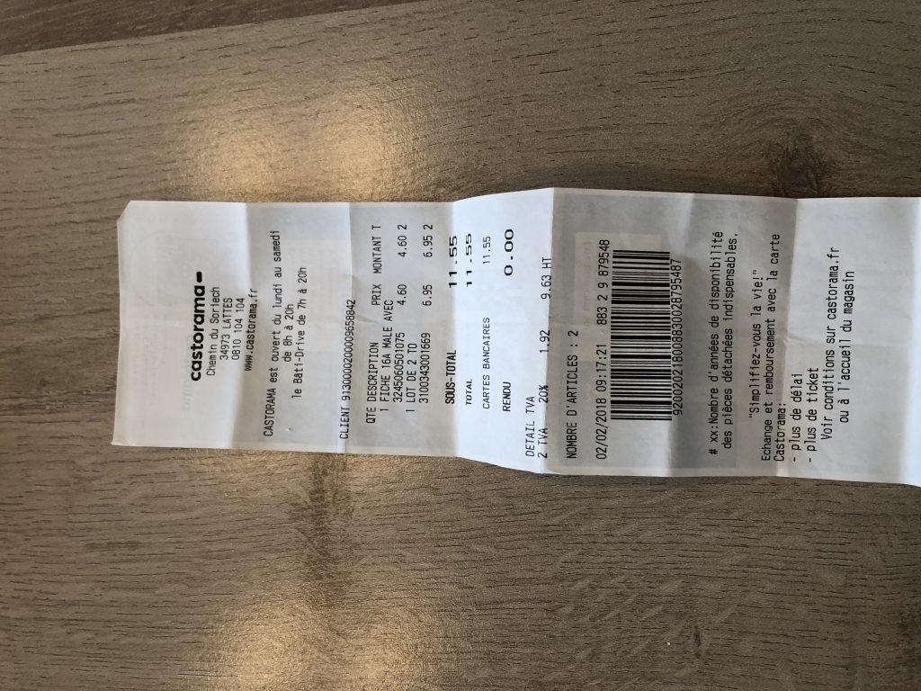
544 | 02/02/2018 00:00:00 | Omega | : {nom_categorie} | 0 | 153€ | 0€ | 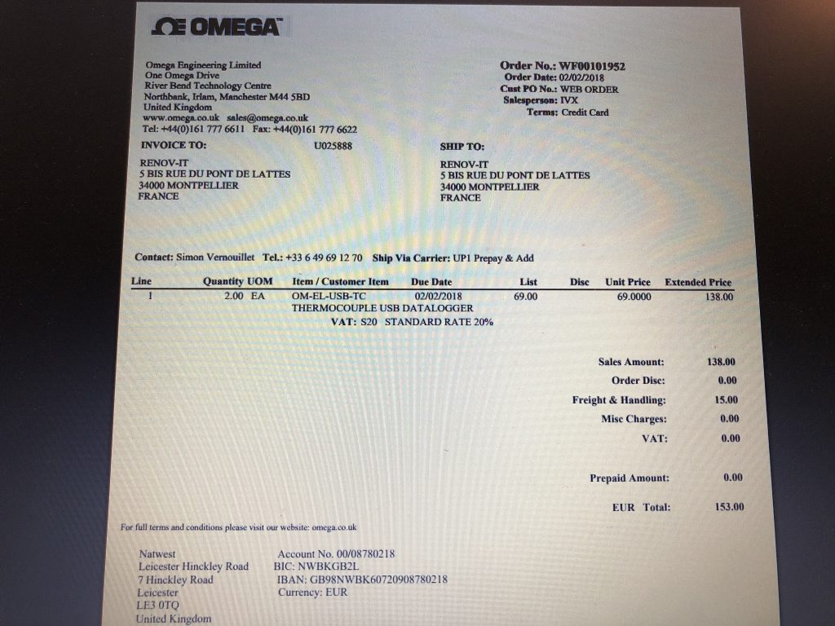
524 | 01/02/2018 00:00:00 | leroy merlin | : {nom_categorie} | 0 | 52.23€ | 8.7€ | 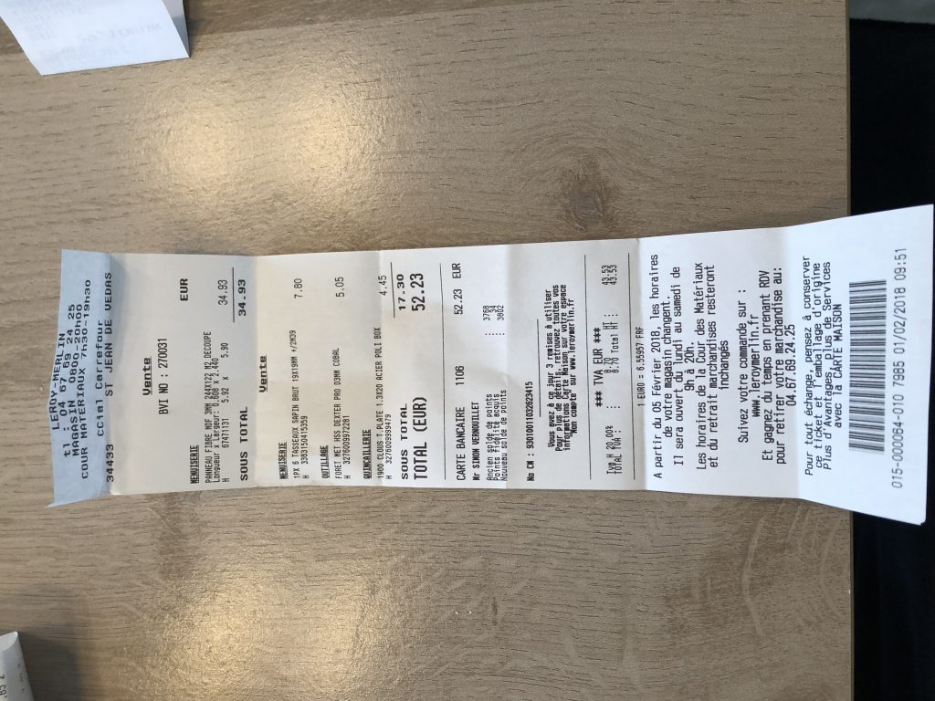
540 | 01/02/2018 00:00:00 | Richardson | : {nom_categorie} | 0 | 85.44€ | 14.24€ | 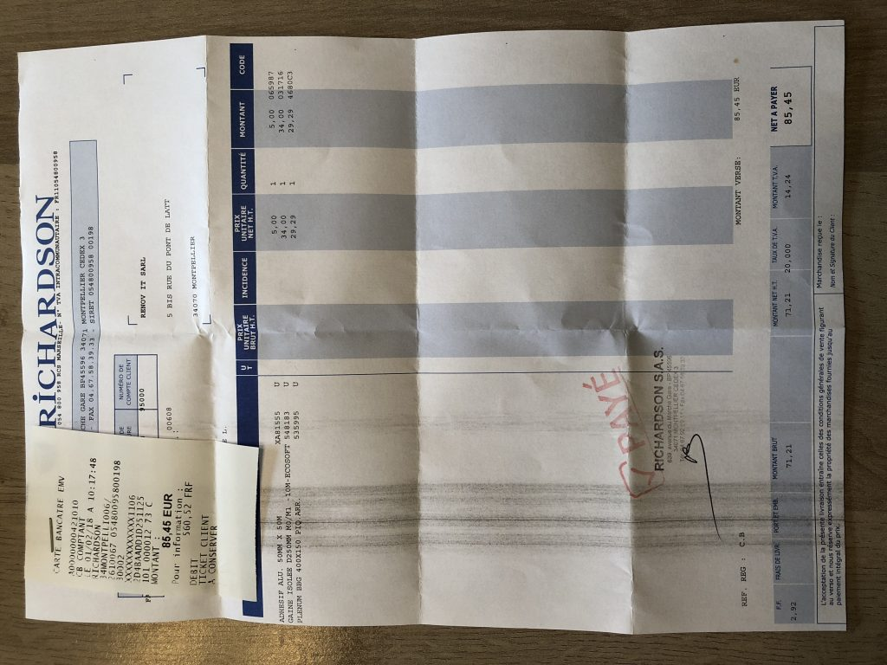
525 | 31/01/2018 00:00:00 | castorama | : {nom_categorie} | 0 | 15.49€ | 2.58€ | 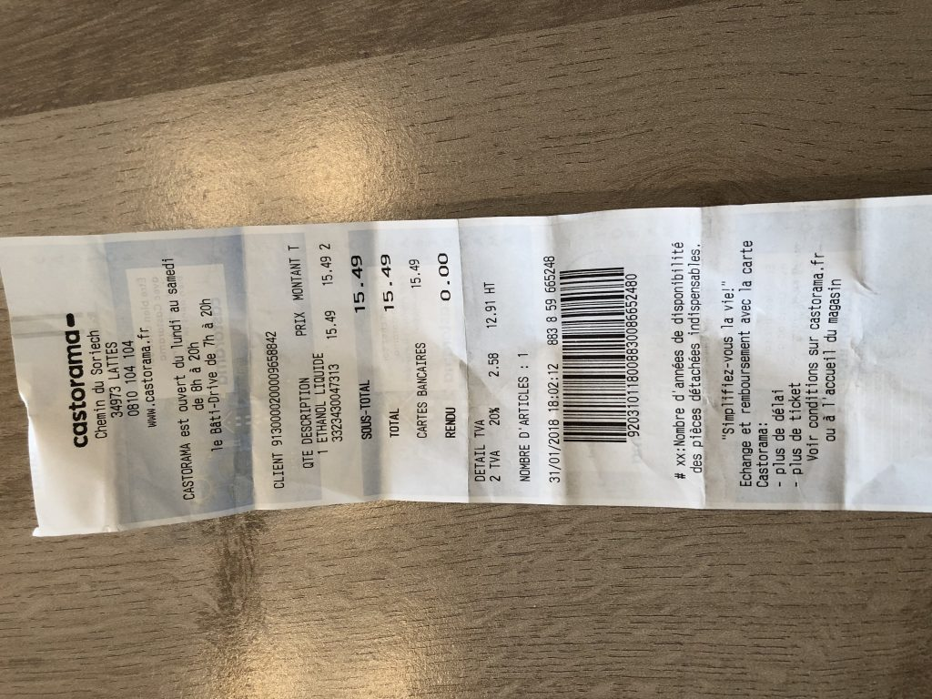
535 | 30/01/2018 00:00:00 | cuisines S | : {nom_categorie} | 0 | 37.5€ | 2.06€ | 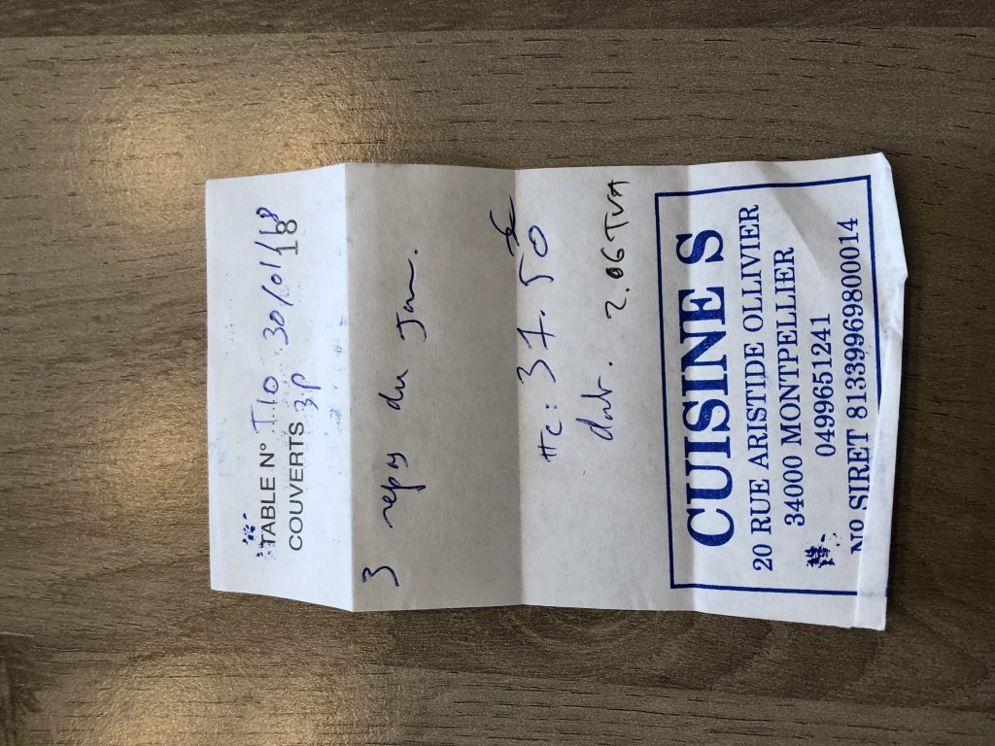
537 | 26/01/2018 00:00:00 | kung fu noodle | : {nom_categorie} | 0 | 31.6€ | 2.87€ | 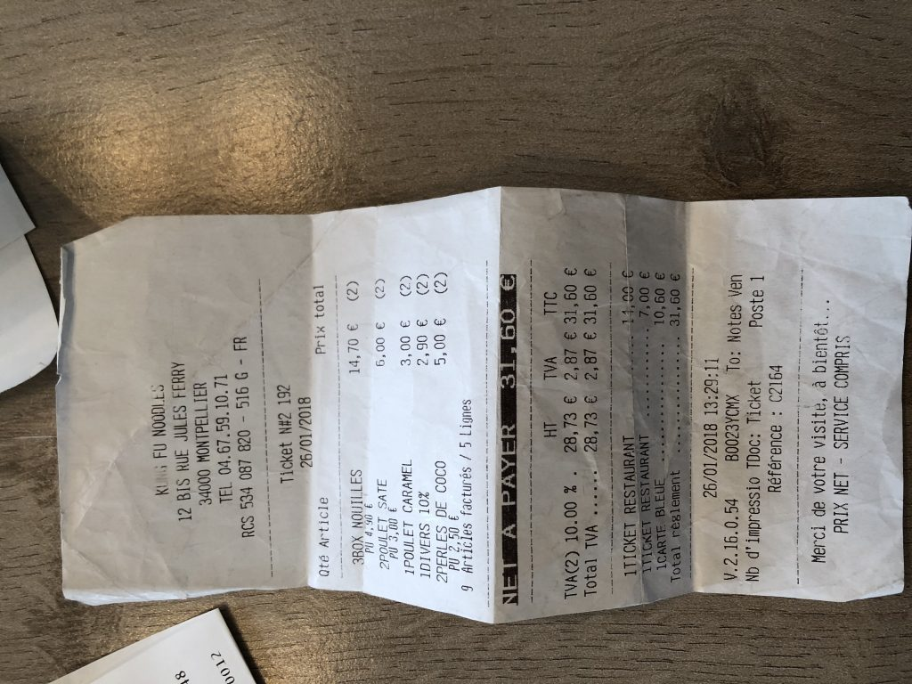

Synthèse
Véhicule associé : Ford | Puissance : 7 CV et plus, Barême : 0.595€ ,
Total TTC | 2144.38€
Total TVA | 236.27€

